| GUÍA 1:

Registro de antecedentes de proyecto

Sigla | Asignatura | Experiencia de Aprendizaje
TPY 1101 | Taller Aplicado de Programación | Determinación y planificación de proyecto
Tiempo | Modalidad de Trabajo | Indicadores de logro
3 semanas | Equipos de 3 integrantes | IL 1.1 , 1.2, 1.3, 1.4 y 1.5


Antecedentes generales

Esta guía tiene como propósito registrar todos los antecedentes del proyecto a realizar durante el presente semestre.

 Requerimientos para esta actividad

Para el desarrollo de esta actividad los/las estudiantes deberán formar equipos de 3 integrantes, de acuerdo con lo determinado por el/la docente a cargo de la asignatura.

Actividad

Esta actividad tiene como propósito recopilar y organizar información esencial para el proyecto a realizar.
Principalmente, se tendrá que completar los datos que permitan identificar los roles de los integrantes del equipo, la problemática a solucionar, la metodología a implementar, las tecnologías y/o herramientas que utilizaran para el desarrollo de la solución propuesta por el proyecto, las evidencias a construir que respaldaran el trabajo a realizar, la planificación de las tareas a realizar por cada integrante del equipo de trabajo, entre otros antecedentes que apoyen el desarrollo y evidencie los conocimientos adquiridos durante el periodo de formación.

1. Antecedentes Personales
Ingresar la información solicitada de cada integrante del grupo de trabajo

 | Integrante 1 | Integrante 2 | Integrante 3
Rut | 20.467.508-2 | 20.949.671-2
Nombres | Felipe | Damián
Apellidos | Villalón | Vergara
Roles | Back end/front end/fullstack | DBA/ Analista Funcional/ QA/Testing

2. Descripción Proyecto
En la descripción debes señalar brevemente el nombre, descripción, objetivos y alcance del proyecto

Tema | Plataforma E-commerce para Mueblería con visualización 3D.
Descripción | Permite realiza venta por una pagina web, con un catalogo 3D para mejor visualización de producto el cual muestra por todos los ángulos el producto seleccionado, y un método de trasporte de producto a domicilio.
Problemática detectada | Bajo alcance de mercado y falta de vitrina digital para fabricantes con alta capacidad productiva.
Solución esperada | 1.-Un sistema de ventas online con carrito de compras funcional.  2.-Un catálogo interactivo basado en modelos 3D que permita una visualización de 360° de los productos.  3.-Un módulo de personalización que permita a los usuarios ajustar muebles a sus necesidades.  4.-Un sistema logístico automatizado para la gestión de stock de fábrica, transporte a domicilio y seguimiento de envíos en tiempo real.
Objetivos generales | Incrementar las ventas y el reconocimiento de marca mediante una plataforma web interactiva.
Objetivos específicos | 1.-Implementar un catálogo con visualización de productos en 3D.  2.-Desarrollar un módulo de personalización de muebles.  3.-Integrar un sistema de gestión de logística y trasporte.
Alcance del proyecto | Venta online, gestión de stock de fábrica, catalogo interactivo, módulo de pedidos personalizados y seguimiento de envíos.

3. Contexto del proyecto
Especificar los antecedentes y motivación para el desarrollo del proyecto, publico objetivo, estado del arte, origen de la problemática y descripción del problema resolver.
El proyecto surge de una mueblería local que a pesar de contar con maquinaria industrial avanzada para la fabricación, carece de una presencia digital que le permita mostrar su capacidad técnica.
Actualmente el cliente opera bajo un modelo de ventas tradicional, lo que restringe su alcance geográfico y comercial.

La problemática central es una falta de canal de ventas digital que sea capaz de transmitir la fidelidad de los productos fabricados.

El publico objetivo son las personas que buscan amoblar su hogar con productos de alta calidad y apegados a sus valores personales.

El estado de arte vendría siendo el catalogo 3D el cual no ha tenido una explotación dentro del mercado, ya que siguen siendo modelos tradicionales con fotos estáticas.

4. Metodología
Describir la metodología a utilizar para el desarrollo del proyecto y justificar su uso.

Descripción Metodología
Se utilizará la metodología Ágil (Scrum) para el desarrollo del proyecto. Esta elección se justifica por la necesidad de adaptabilidad frente a los desafíos técnicos que presenta la integración de modelos 3D y la personalización de muebles en tiempo real. Scrum permitirá realizar entregas parciales (Sprints) cada dos semanas, asegurando que el cliente pueda validar el catálogo y el sistema de ventas de forma incremental, reduciendo el riesgo de errores al final del semestre.

Abordaje de la Solución y Etapas de Trabajo
1.-Levantamiento y Obtención de Datos: Se realizarán entrevistas con el dueño de la mueblería para recopilar especificaciones técnicas de los muebles, dimensiones reales para los modelos 3D y parámetros de costos de transporte.
2.-Análisis y Procesamiento: La información recolectada se procesará mediante diagramas de flujo de procesos y el diseño del Modelo Entidad-Relación (MER) en SQL para asegurar que la base de datos soporte la lógica de ventas y stock.
3.-Desarrollo Incremental (Sprints): * Sprint 1: Configuración del entorno, base de datos y estructura básica del catálogo.
Sprint 2: Implementación del visor 3D y módulo de personalización.
Sprint 3: Integración de carrito de compras, pasarela de pagos y sistema de logística.
4.-Validación y QA: Pruebas rigurosas de funcionalidad y seguridad antes del despliegue final.

Definición de Funciones y Responsabilidades
Integrante | Roles | Responsabilidades Principales
Felipe Villalón | Líder de Proyecto / Fullstack / Backend / Frontend | Diseño de la arquitectura de software, desarrollo de la lógica de ventas, implementación del visor 3D con Three.js y gestión de tiempos del equipo.
Damián Vergara | QA / Testing / Programador de Sistema / SQL | Diseño y administración de la base de datos SQL, ejecución de pruebas de software, validación de seguridad en pagos y control de calidad de la interfaz.

5. Descripción técnica de la solución
Describir los detalles técnicos del producto a desarrollar

Especificaciones técnicas de la solución a desarrollar
Infraestructura a utilizar:

Arquitectura de software:
Modelo: Cliente-Servidor
Patrón: MVC

Lenguajes de programación:
Frontend: JavaScript
Backend: Node.js o Python.
Consultas: SQL para manipulación de datos.

Framework, dependencias y/o librerías a utilizar:
React.js: Para la interfaz de usuario dinámica.
Three.js/ React Three Fiber: Librería principal para renderizar y manipular los modelos 3D de los muebles
En el navegador.
Tailwind CSS: Para el diseño responsivo y moderno.

Base de datos:
MySQL: Motor relacional para gestionar productos, usuarios, pedidos personalizados, estados de envíos, pagos.

Repositorio: GitHub: Para el control de versiones y colaboración entre el equipo.

Otros: Three.js Editor/ Blender: Para la optimización de modelos 3D antes de subirlos a la web.
Api de Transbank (Webpay): Para la pasarela de pagos.

6. Plan de Trabajo
Define la planificación de tu Proyecto de a las evidencias a realizar durante el semestre.

Nro. | Nombre de Actividades/Tareas | Descripción Actividades/Tareas | Recursos | Duración de la actividad | Responsable | Observaciones
1.- | Modelado de BD | Diseño del MER para productos, stock y usuarios en MySQL. | MySQL Workbrench | 1 semana | Damián DBA | Información a tomar en cuenta a la hora de revisar la evidencia creada.
2.- | Arquitectura Base | Configuración de Node.js y React con patrón MVC. | VS Code/GitHub | 1 semana | Felipe Fullstack
3.- | Visor 3D Core | Implementación de three.js para renderizar el primer mueble. | Blender/Three.js | 3 semanas | Felipe Fullstack
4.- | Modulo Ventas | Integración de carrito de compras. | Python | 2 semanas | Felipe Fullstack
5.- | Plan de Pruebas | Creación de casos de prueba para pagos y carga 3d. | Planillas QA | 2 semanas | Damian QA
6-. | Logística SQL | Programación de procedimiento para calculo de envíos. | SQL/Node.js | 1 semana | Damián Programador

7. Evidencias
Declarar las evidencias a diseñar para el proyecto. Estas evidencias deben ser acordadas con el docente, dependiendo de la dimensión del proyecto. Todas las evidencias deben estar en formato .pdf, .xls, .xlsx, .doc o .docx, según corresponda y deben ser legibles para el docente.

Nro. | Nombre de evidencia | Descripción | Link para acceder (repositorio)
1 | Documento de Requisitos | Detalle de requerimientos funcionales y no funcionales.
2 | Diagrama MER y Diccionario | Estructura técnica de la base de datos MySQL
3 | Prototipo Navegable | Diseño de la interfaz de usuario con el catálogo 3D.
4 | Manual de Pruebas QA | Resultado de los test de estrés y funcionalidad.
5 | Código Fuente | Enlace al repositorio de GitHub con la solución
6

8. Planificación semestral
Describir todas las tareas a realizar durante el semestre, considerando los hitos de entregas en cada una de las fases.

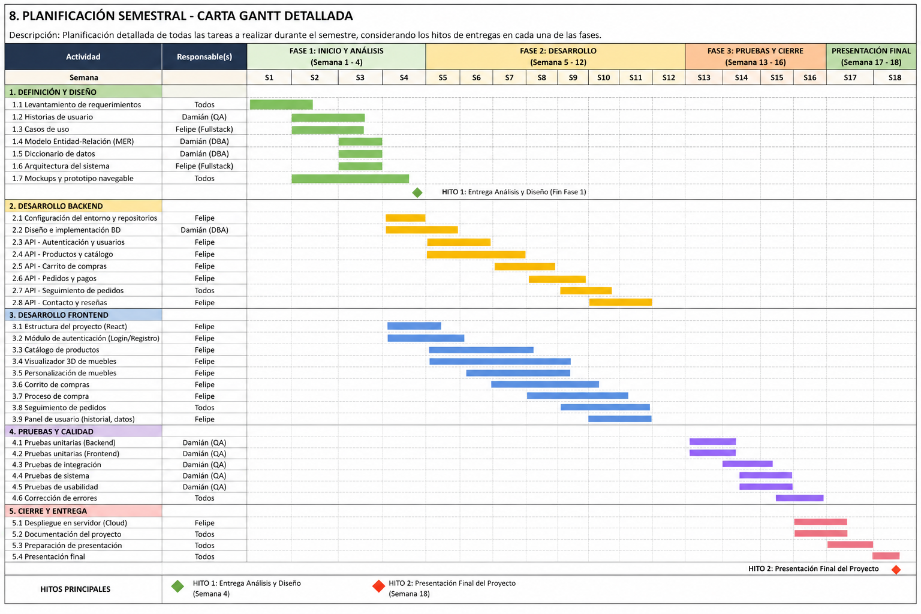

9. Otros
Detallar antecedentes adicionales que enriquezcan el presente proyecto o proporcionar evidencia adicional solicitada por el docente para respaldar el presente proyecto.
Nota Técnica: Para el éxito del catálogo 3D, se recomienda que los modelos en Blender no superen los 2MB de peso para asegurar la fluidez en la web.

